Prénom ……………………….. Conjugaison
3e

Le complément indirect du verbe

Je retiens :

Pour trouver le complément indirect du verbe :
Je pose la question ……..…………………………………………………………..juste après le verbe ou juste après le complément direct du verbe.

Je peux le remplacer par ……………………………………..(lui/leur, en , y)

Le groupe complément indirect du verbe est lié au verbe par un …………………………….

Exemple : ……………………………………………………………………

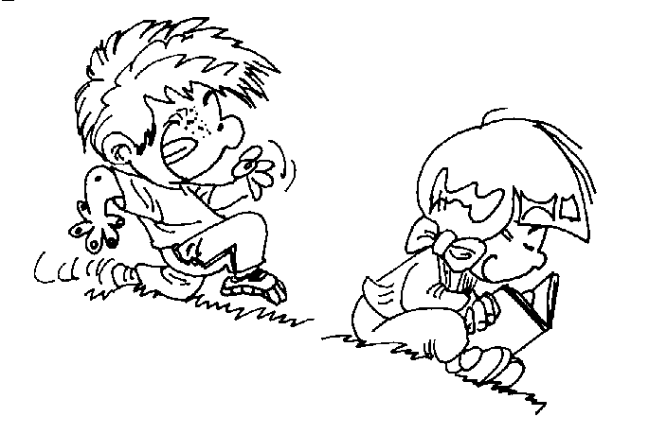
Entraîne toi !

Souligne le complément indirect dans chaque phrase.
Il écrit à son ami.
Nous parlons de notre projet.
Mon frère pense aux prochaines vacances.
Je téléphone à ma grand-mère.
L'école participera au concours d'orthographe.

Coche les phrases qui contiennent un complément indirect et souligne – le.
- Marion a acheté une maison.
- Le jeune homme pense à sa bien-aimée.
- Les enfants ont pensé à mettre la table.
- L'instituteur ramasse les devoirs.
- Claudine prépare une surprise.
- Je sors du supermarché.
- L'enfant saute de joie.
- Mon chat attrape la souris.

Souligne dans ces phrases le complément direct (en vert) et le complément indirect (en bleu).

Notre classe a envoyé des dessins aux personnes âgées.
Elle fait une surprise à sa sœur.
La cuisinière ajoute des épices à la soupe.
Ils préparent un cake.
Tu offres des fleurs à l'institutrice.

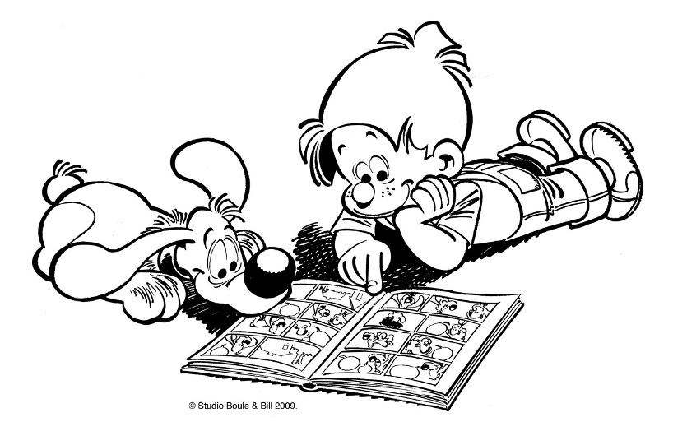
Les filles apportent un panier de friandises à leur grand-mère.

Fanny aime les sucettes.

Je montre mon bulletin à papa.

Complète les phrases par les compléments indirects suivants :

du tremblement de terre – à votre avenir - du beau temps – à son amie – à tous les enfants - à la playstation – des vacances.

Juliette écrit ...............................................……
Je rêve .....................................................……..
Le coureur profite .............................................
Les enfants jouent ............................................
Le journaliste parle ............................................
Vous pensez ……………………………………………………
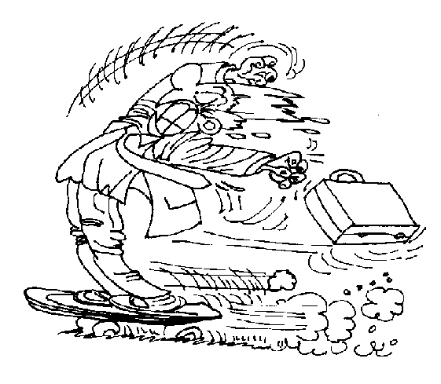
Le professeur s'adresse ……………………………………

CORRECTION
Je retiens :

Pour trouver le complément indirect du verbe :
Je pose la question à qui ? à quoi ? de qui ? de quoi ? juste après le verbe ou juste après le complément direct du verbe.

Je peux le remplacer par un pronom (lui/leur, en , y)

Le groupe complément indirect du verbe est lié au verbe par un mot de liaison (à, de, …)

Entraîne toi !

Souligne le complément indirect dans chaque phrase.
Il écrit à son ami.
Nous parlons de notre projet.
Mon frère pense aux prochaines vacances.
Je téléphone à ma grand-mère.
L'école participera au concours d'orthographe.

Coche les phrases qui contiennent un complément indirect et souligne – le.
- Marion a acheté une maison.
- Le jeune homme pense à sa bien-aimée.
- Les enfants ont pensé à mettre la table.
- L'instituteur ramasse les devoirs.
- Claudine prépare une surprise.
- Je sors du supermarché.
- L'enfant saute de joie.
- Mon chat attrape la souris.

Souligne dans ces phrases le complément direct (en bleu) et le complément indirect (en vert).

Notre classe a envoyé des dessins aux personnes âgées.
Elle fait une surprise à sa sœur.
La cuisinière ajoute des épices à la soupe.
Ils préparent un cake.
Tu offres des fleurs à l'institutrice.

Les filles apportent un panier de friandises à leur grand -mère.
Fanny aime les sucettes.

Je montre mon bulletin à papa.

Complète les phrases par les compléments indirects suivants :

du tremblement de terre – à votre avenir - du beau temps – à son amie – à tous les enfants - à la playstation – des vacances.

Juliette écrit à son amie.
Je rêve des vacances.
Le coureur profite du beau temps.
Les enfants jouent à la playstation.
Le journaliste parle du tremblement de terre.
Vous pensez à votre avenir.
Le professeur s'adresse à tous les enfants.

